УПОЛНОМОЧЕННЫЙ ПРИ ПРЕЗИДЕНТЕ РОССИЙСКОЙ ФЕДЕРАЦИИ ПО ПРАВАМ РЕБЕНКА

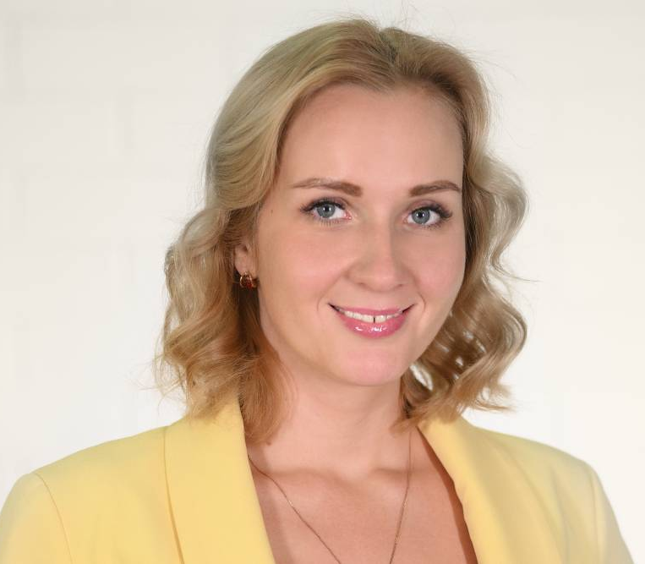

Мария Алексеевна Львова-Белова

КОНТАКТЫ

Адрес:
125993, г. Москва, ГСП-3, Миусская пл., д.7 стр. 1.

Телефон:
+7 (495) 221-70-65

Факс:
+7 (495) 221-70-66

E-mail: obr@deti.gov.ru

УПОЛНОМОЧЕННЫЙ ПО ПРАВАМ РЕБЕНКА В КЕМЕРОВСКОЙ ОБЛАСТИ
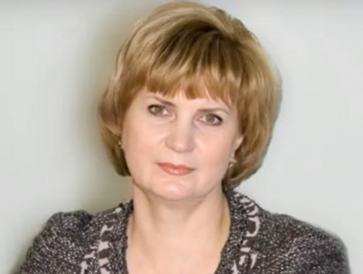
Валентина Дмитриевна Богатенко

650991, Кемерово, пр-т Советский, 60, к. 1, каб. 102,
Факс:7(3842)34-95-96; +7(3842)34-90-01;
Е-mail:deti.kuzbass@gmail.com
deti.kemobl.ru– сайт Уполномоченного по правам ребенка Кемеровской области - Кузбассе

Порядок приёма граждан Уполномоченным по правам ребенка в Кемеровской области - Кузбассе
Вторник, с 9:00 до 12:00 часов. Предварительная запись по телефону
+7 (3842) 34-95-96

Порядок приема граждан юрисконсультами аппарата Уполномоченного по правам ребенка в Кемеровской области - Кузбассе
Понедельник–пятница, с 8:30 до 12:00 и с 13:00 до 16:00
Предварительная запись по телефону
+7 (3842) 34-90-01

